Hoe werkt de TOL?

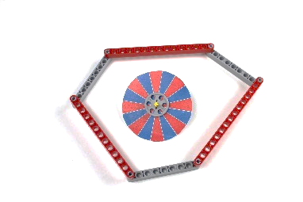
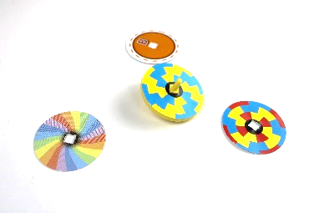
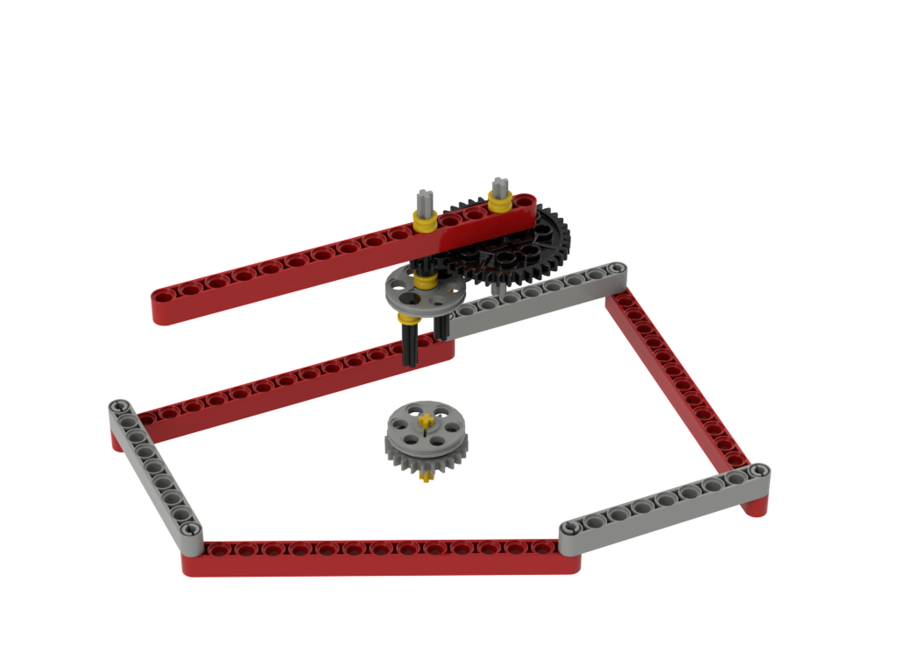

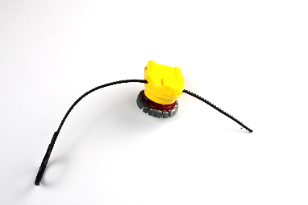

De tol behoort tot één van de oudste speeltuigen ter wereld en biedt tal van speel-en leermogelijkheden. Je kan bijvoorbeeld een wedstrijdje doen om de tol zo lang mogelijk draaiend te houden. Als je daarbij een omheining maakt, dan blijft de tol mooi binnen de grenzen van jouw tafel. Ook kan je met de tol experimenteren en onderzoeken hoe kleuren en vormen gemengd worden.
We gaan eerst de tol, samen met het lanceerplatform en omheining, bouwen. Vervolgens leggen we uit hoe het lanceerplatform, of ook lanceerbasis genoemd, werkt. Tenslotte geven we suggesties voor enkele doe-en leeractiviteiten.

BOUWEN
Het bouwproces is heel eenvoudig. Start met het nemen van de volgende blokken.
Tip : kijk goed de kleuren na, zo neem je zeker de juiste blokken.
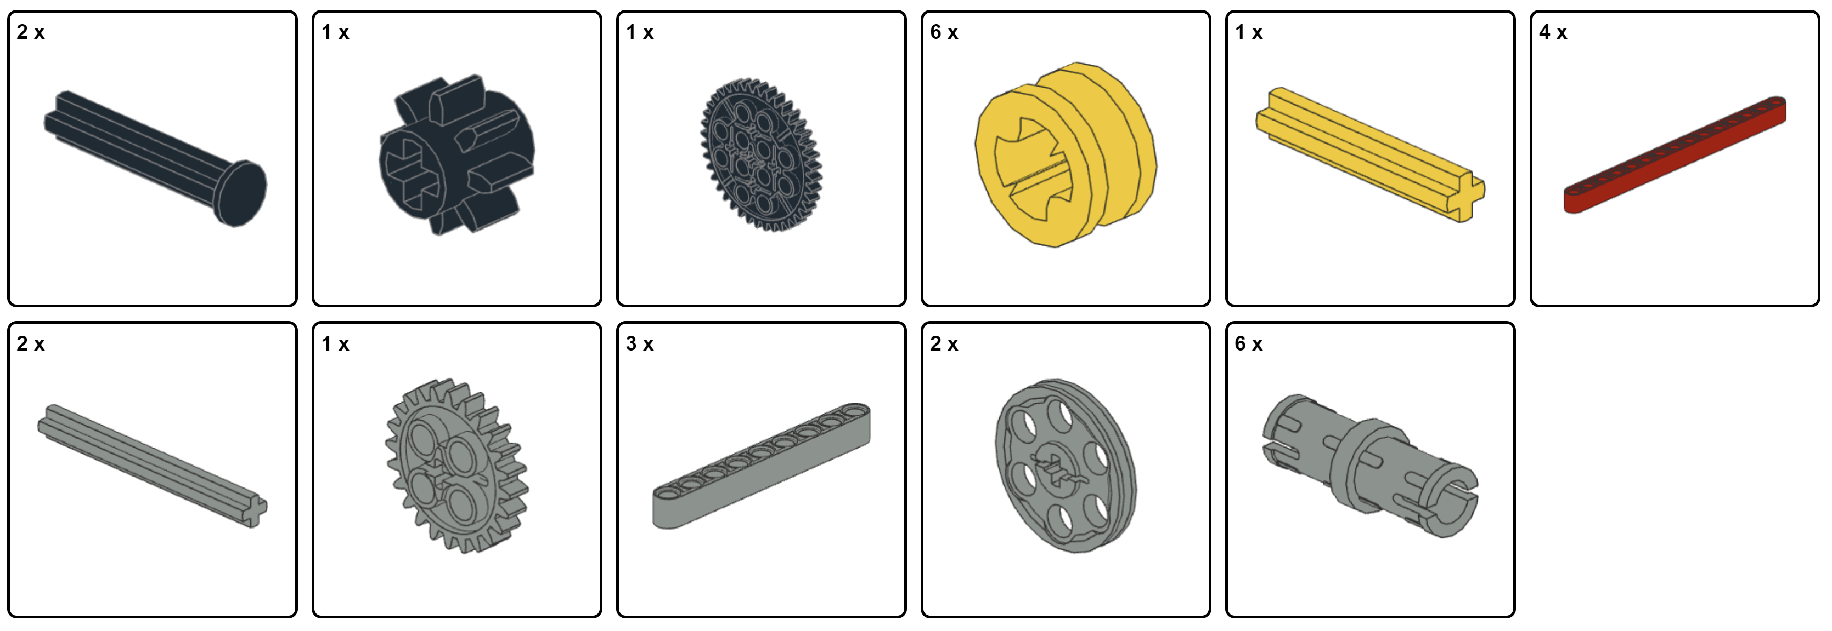
In de eerste 3 stappen wordt het lanceerplatform gebouwd. Tel steeds goed de gaatjes alvorens een blokje te plaatsen.
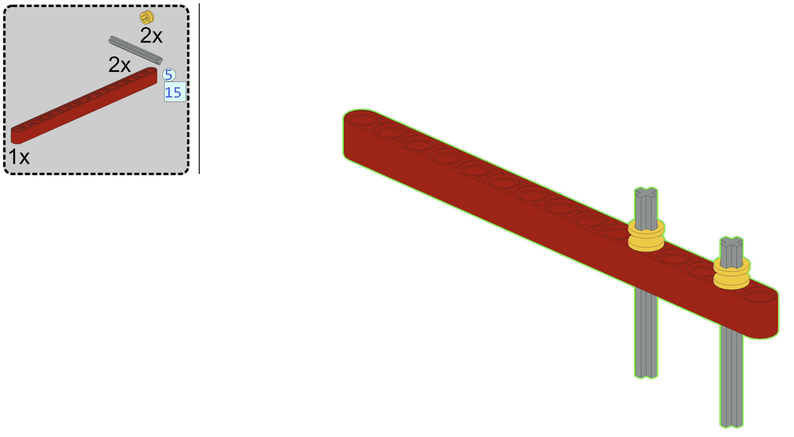
Na het lanceerplatform is er een bouwstap voor het maken van de tol.
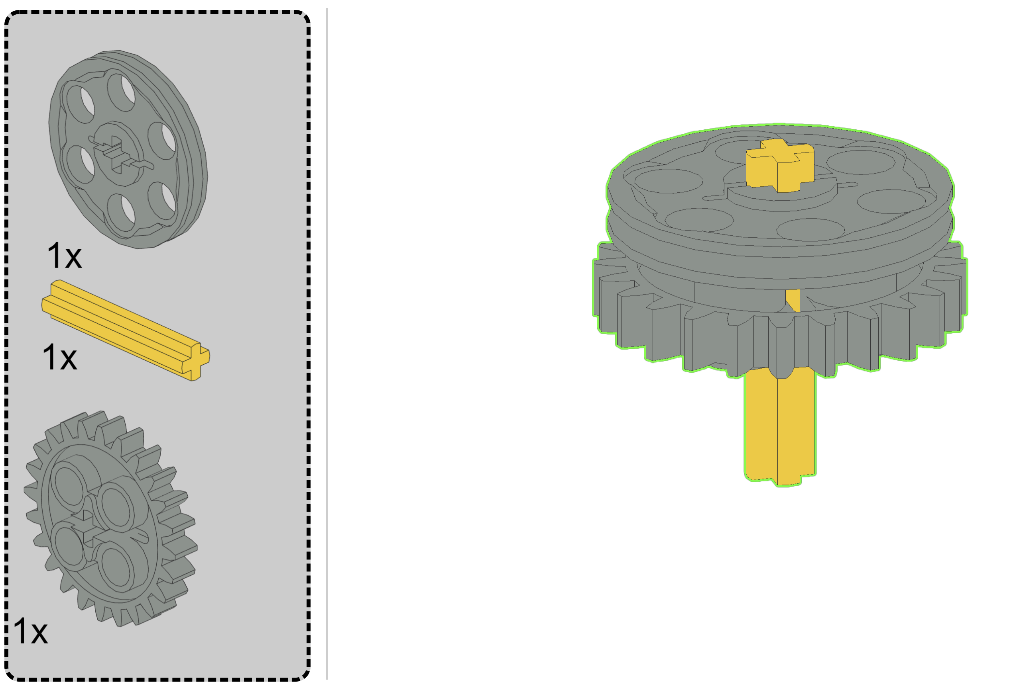
De laatste 2 bouwstappen leggen uit hoe de omheining gebouwd kan worden en tonen tevens het eindresultaat.
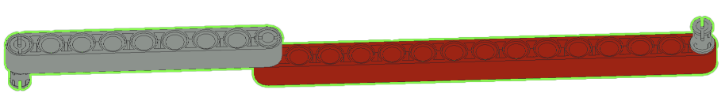
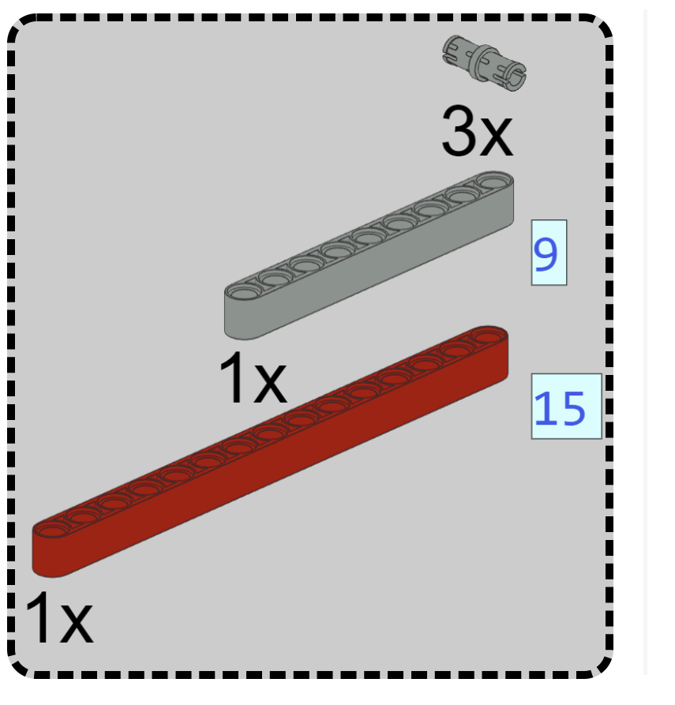
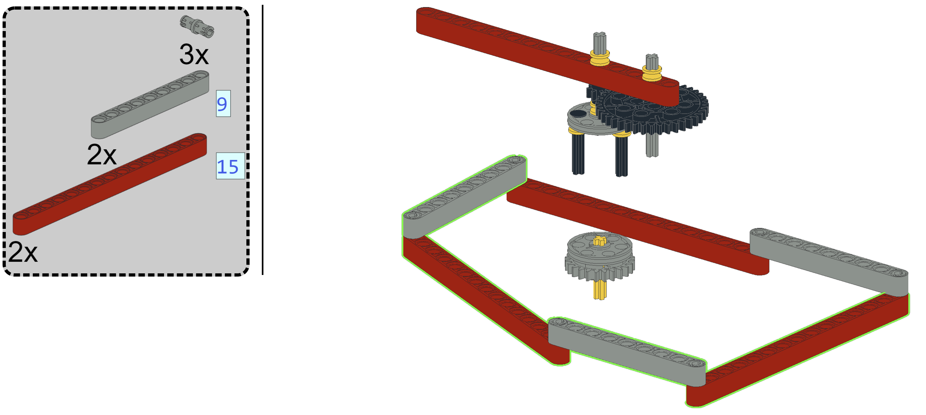
De tol is nu klaar voor gebruik.
- Houd met 1 hand de rode staaf van het lanceerplatform vast.
- Zet de 2 zwarte pinnen van het lanceerplatform op de 2 tegenovergestelde gaten van het wieltje bovenop de tol.
- Draai met je andere hand zijdelings aan het grote aandrijf tandwiel.
- Van zodra je voldoende snelheid hebt, til je het lanceerplatform omhoog zodat de tol los komt en vrij kan bewegen in de omheining.
- Kijk ook naar het filmpje: Prof. Heliwi - 3D BOUWBLOKKEN PLATFORM

de werking van de lanceerbasis
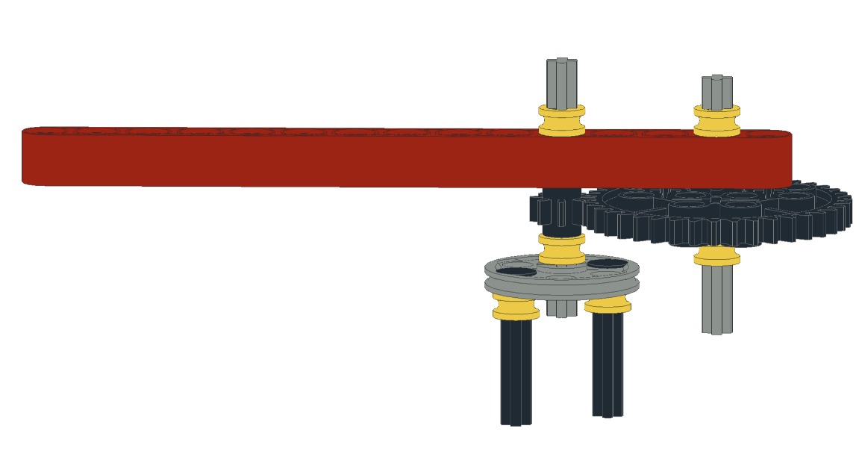
Snelheid
Als je goed kijkt naar de lanceerbasis dan zien we 2 tandwielen. Deze passen mooi in elkaar, de tandjes van beide tandwielen klikken namelijk in elkaar.
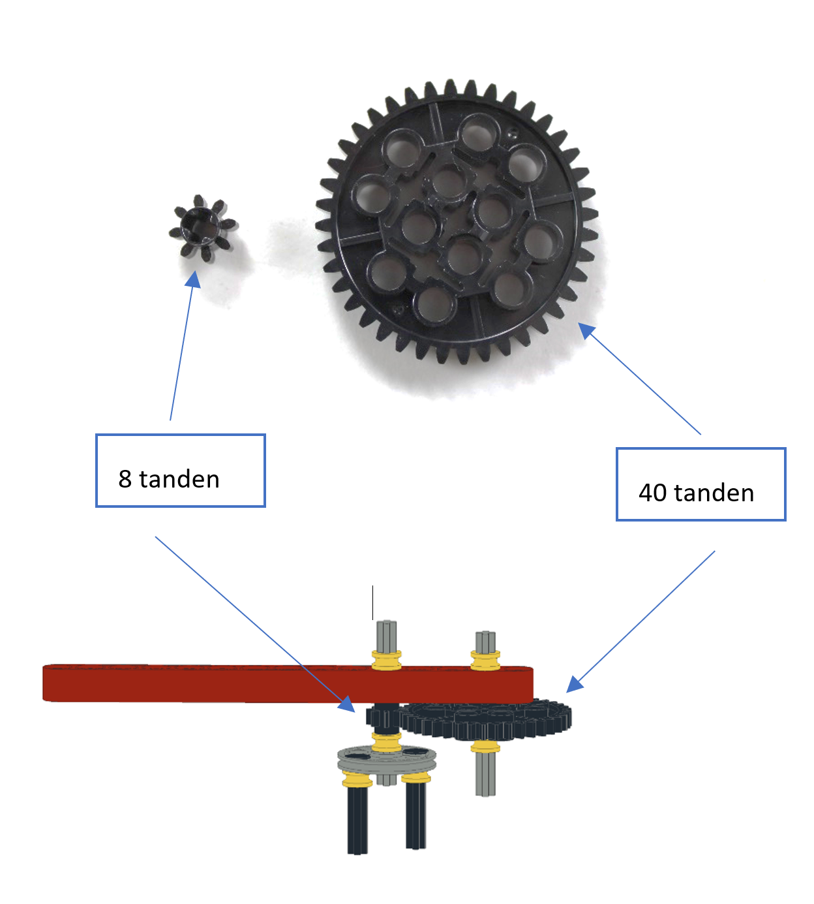
We maken hier gebruik van 1 klein tandwiel en 1 groot tandwiel. Tel het aantal tanden van de tandwielen. Als je goed geteld hebt, dan zal je zien dat het kleine tandwiel 8 tanden bevat én het grote tandwiel 40 tanden.
Draai vervolgens eens aan het grote tandwiel en kijk wat er gebeurt met het kleine tandwiel. Het tandwiel dat als eerste wordt aangeraakt, wordt ook het aandrijftandwiel genoemd. Het tandwiel dat hierdoor in beweging komt, wordt het volgtandwiel genoemd. In dit geval is dus het aandrijftandwiel het grote tandwiel en het volgtandwiel het kleine tandwiel.
Je zal zien dat het kleine tandwiel veel sneller zal draaien dan het grote tandwiel. Om meer precies te zijn, het kleine tandwiel zal 5 maal sneller draaien omdat het kleine tandwiel 5 maal minder tandjes heeft als het grote tandwiel. Dit aantal komt overeen met de verhouding van het aantal tanden van het grote tandwiel (aandrijftandwiel) ten opzichte van het aantal tanden van het kleine tandwiel (volgtandwiel), dus 40:8=5.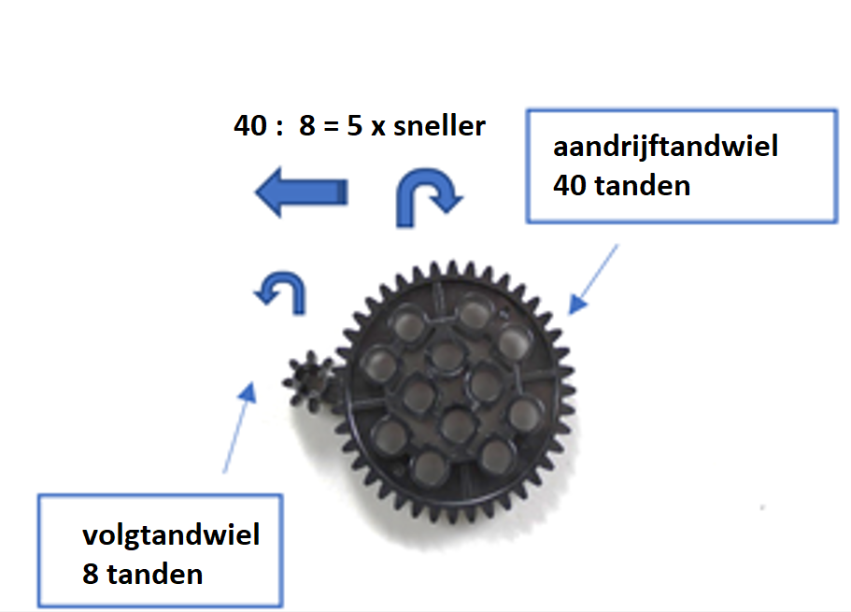

Besluit:
Als het aantal tanden van het aandrijftandwiel groter is dan het aantal tanden van het volgtandwiel, dan zal het volgtandwiel sneller draaien.

De verhouding R van het aantal tanden van het aandrijftandwiel ten opzichte van het aantal tanden van het volgtandwiel bepaalt hoeveel sneller het volgtandwiel zal draaien.

$R=\frac{aantal tanden aandrijfwiel}{aantal tanden volgwiel}$

Als het aantal tanden van het aandrijftandwiel kleiner is dan het aantal tanden van het volgtandwiel, dan zal het volgtandwiel trager draaien.

Opdracht: Draai nu ook eens aan het kleine tandwiel en raak het grote tandwiel niet aan. Wat gebeurt er?
- Het grote tandwiel draait sneller als het kleine tandwiel
- Het grote tandwiel draait even snel als het kleine tandwiel
- Het grote tandwiel draait trager dan het kleine tandwiel.
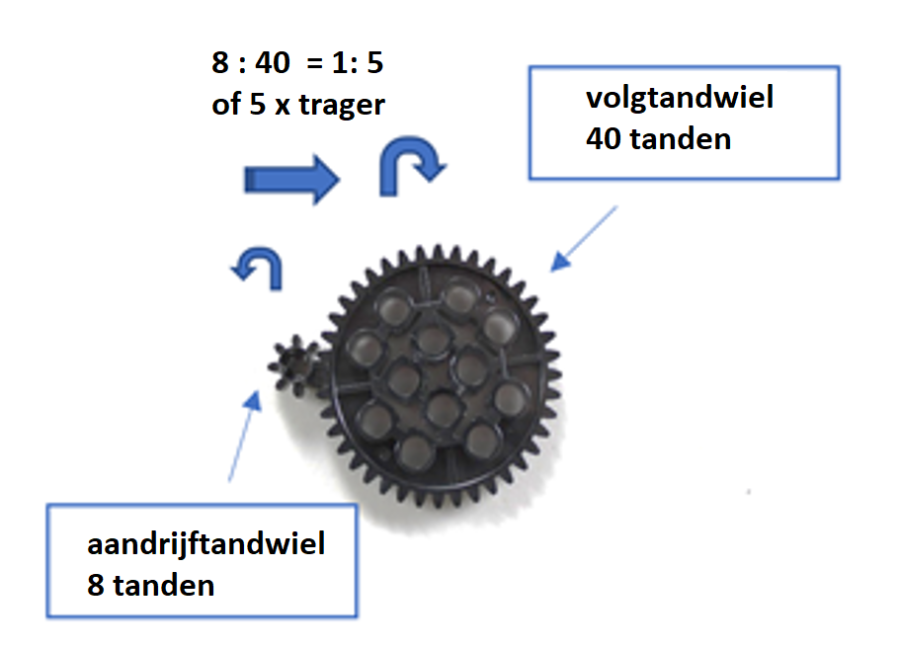

Draairichting

Kijk wat er gebeurt als je aan het grote tandwiel draait. Je zal opmerken dat het kleine tandwiel in tegengestelde richting zal draaien.

Besluit: Twee aaneengesloten tandwielen draaien in tegenovergestelde richting.

Opdracht: Heb je een idee in welke richting, wijzerzin of tegenwijzerzin, de tol zal draaien in de 2 onderstaande situaties:
- Draai aan het grote tandwiel van het lanceerplatform in wijzerzin.
- Draai aan het grote tandwiel van het lanceerplatform in tegenwijzerzin.
Verwissel bijvoorbeeld hierbij het hand waarin je het lanceerplatform vasthoudt.

Ook hier zal je zien dat de tol in tegengestelde richting als het grote tandwiel zal draaien, aangezien de richting wordt doorgegeven via het kleine tandwiel. Van dit kleine tandwiel wisten we eerder al dat het in tegengestelde richting als het grote tandwiel draait.

WEDSTRIJD
Werk samen per 2. Ieder bouwt een eigen tol en lanceerplatform. Samen wordt 1 grote omheining gebouwd.
Eerst nemen de duo’s het tegen elkaar op.
Zet de 2 tollen in startpositie en doe een wedstrijdje om de tol zo lang mogelijk te laten draaien. Speel 3 rondjes om een winnaar te bepalen.
Hebben jullie veel tijd, dan kan de winnaar van elk duo het opnemen tegen de winnaar van een ander duo om zo de groepswinnaar te bepalen.

Tip: Als het moeilijk is om het lanceerplatform te gebruiken, kan je de tol eveneens met de hand in gang zetten.

Expirimenteren met kleuren en vormen
We kunnen door middel van een tol ook experimenteren met het mengen van kleuren en vormen. Print onderstaande schijven, knip ze uit en maak een gaatje van ongeveer 5mm in het midden van iedere schijf. Plaats het schijfje tussen het tandwiel en het wiel van de tol. Draai aan de tol en kijk wat er gebeurt. Maak ook je eigen patroon in het laatste schijfje.
